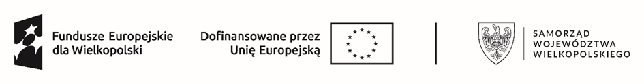
Załącznik nr 5 do Regulaminu określającego zasady udzielania bezzwrotnej dotacji na założenie działalności gospodarczej oraz
finansowego wsparcia pomostowego w Powiecie Konińskim/Powiatowym Urzędzie Pracy w Koninie w ramach projektu
pt.: Podnoszenie i zmiana kwalifikacji oraz aktywizacja zawodowa pracowników Grupy Kapitałowej
Zespołu Elektrowni Pątnów – Adamów – Konin zorientowana na utworzenie i utrzymanie miejsc pracy.
„Droga do zatrudnienia po węglu.” nr FEWP.10.01-IZ.00-0006/23 realizowanego w ramach Programu

Fundusze Europejskie dla Wielkopolski na lata 2021-2027 (FEW) współfinansowanego

ze środków Funduszu na rzecz Sprawiedliwej Transformacji (FST)

Priorytet 10 Sprawiedliwa transformacja Wielkopolski Wschodniej

Działanie 10.1 Rynek pracy, kształcenie i aktywne społeczeństwo wspierające transformację gospodarki

Zestawienie punktów przyznanych przez Komisję Oceny Wniosków w sprawie przyznania bezzwrotnej dotacji
na założenie działalności gospodarczej oraz finansowego wsparcia pomostowego dniu ………………. 2025 roku

Lp. | Imię i nazwisko | Przewodniczący  Komisji | Sekretarz  z prawem głosu | Członek Komisji | Członek Komisji | Członek Komisji | Razem
1.
2.
3.
4.
5.
6.
7.

